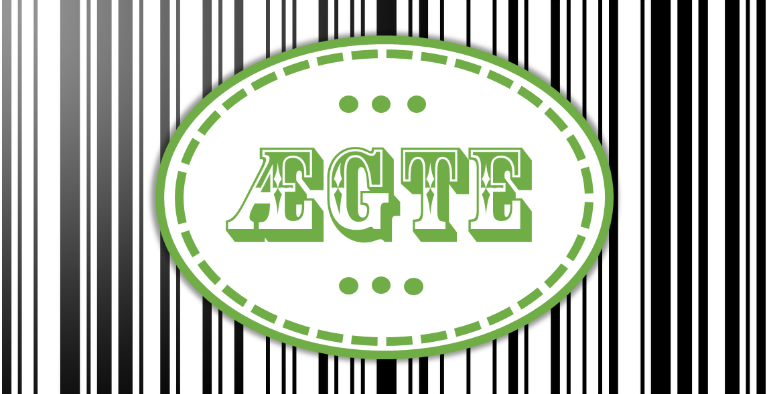
Husk ægte stregkodenumre til dine produkter
Vidste du, at GS1 er det eneste sted, du kan få autoriserede stregkodenumre til dine produkter, når de skal sælges i detailhandlen?

Undgå forvekslinger og fejlbestillinger
En samlet detailhandel står sammen om at bruge GS1 Standarder til stregkodemærkning af produkter og forsendelser – og om at udveksle stamdata gennem GS1Trade Sync. Det gør parterne, fordi det sikrer at hvert produkt kan identificeres unikt, uanset om det scannes i et supermarked i Kairo eller Kalundborg.
Det er nemlig GS1, der gennem lokale kontorer i 114 lande, står som garant for, at intet varenummer (GTIN) uddeles mere end én gang. ”På den måde undgår vi, at fx en bakke leverpostej bliver scannet ind som en shampoo ved udgangskassen. Den unikke identifikation sikrer også, at man er helt præcis om, hvorvidt man bestiller fx ti styk mælk eller ti kasser mælk”, forklarer Jane Wulff, Head of Standards and Implementation.
Har du nogensinde tænkt på, hvad stregkoder gør for dig? Se kort film og få svaret.

Globale fordele med lokal hjælp
Lige siden den første pakke Wrigleys tyggegummi blev scannet i et supermarked i Ohio, USA, i 1974, har GS1 bidraget til at effektivisere detailhandlens forsyningskæde og branchens vækst.
Især har mærkningen med stregkoder, der kan scannes verden over, givet kæmpe fordele. Der scannes nu hver dag 6 milliarder GS1-stregkoder, især på produkter og paller. De senere år er stamdata i tillæg kommet til at spille en stadigt større rolle, og GS1 Denmark tilbyder en service baseret på GS1 standarder, som en samlet detail- og foodservicebranche står bag (GS1Trade Sync).
I år er det 40 år siden, GS1 Denmark begyndte at hjælpe danske virksomheder – dengang under navnet EAN International: Læs mere om hvad vi kan hjælpe dig, der arbejder i detailbranchen, med.

